I Percorsi dell'Arte approdano nell'incantevole Principato di Seborga
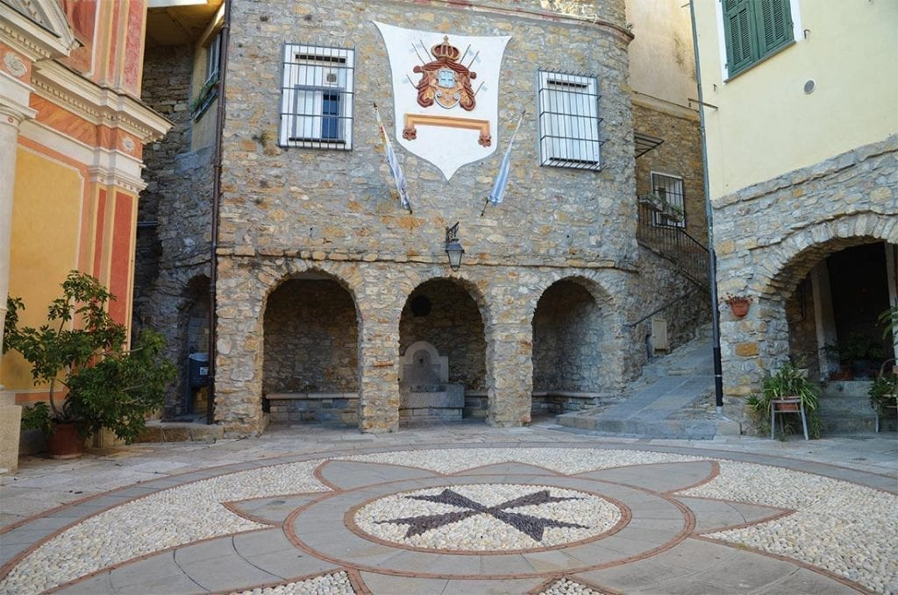
1 Piazza del Principato di Seborga
Sarà inaugurata domenica 14 luglio alle ore 18.00 la mostra collettiva I Percorsi dell'Arte, un progetto di mostre itineranti ideato dalla curatrice Doriana Della Volta che permette a pittori e scultori contemporanei di essere visti, scoperti e ammirati all'interno di importanti strutture pubbliche poiché la sua missione è quella di coinvolgere, in ogni tappa, amministrazioni comunali che mettono a disposizione spazi altrimenti difficilmente ottenibili. L'intento della curatrice è quello di coinvolgere le istituzioni locali affinché gli artisti possano avere la giusta rilevanza poiché inseriti in contesti suggestivi e affascinanti, come nel caso del Principato di Seborga, un piccolo paese ricco di storia posizionato in un luogo privilegiato da cui domina la riviera ligure di ponente e la Costa Azzurra francese.
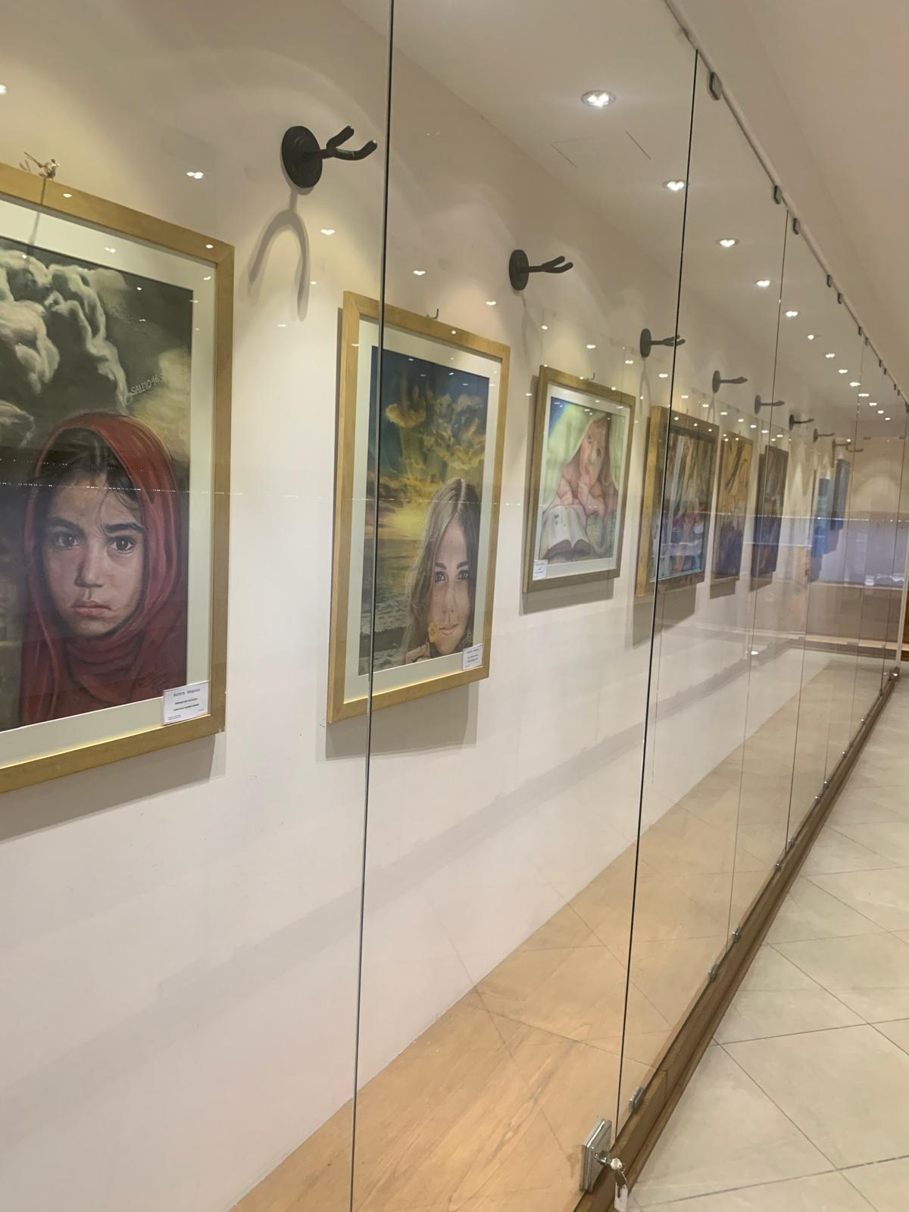
Le strette vie medievali del paese condurranno verso i grandi spazi della galleria Area Museale Comunale dove saranno esposte le opere di trentacinque artisti provenienti da tutta Italia che mostreranno al pubblico locale il loro personale linguaggio espressivo, ciascuno mantenendo le proprie spiccate caratteristiche pur interagendo con colleghi la cui diversità da sé non fa altro che arricchire e regalare al pubblico uno spettacolo coinvolgente fatto di colori e di tecniche esecutive variegate e innovative come solo i creativi appartenenti ai tempi moderni sanno offrire.
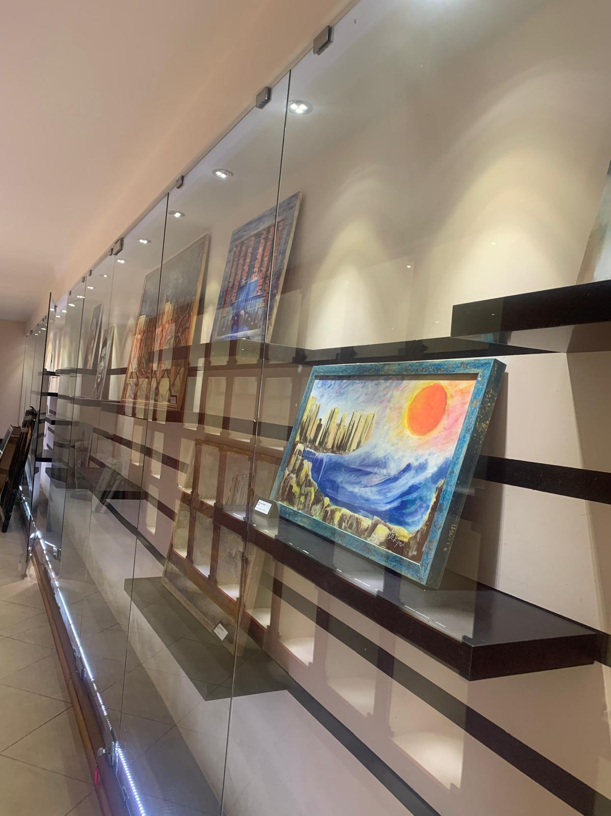
La collettiva che ha avuto il patrocinio del Comune di Seborga e dell'Accademia Tiberina, vedrà al vernissage la presenza del Sindaco e della Principessa Nina e sarà presentata dalla critica d'arte internazionale Marta Lock che ha curato anche il testo introduttivo del catalogo.
"Un gioiello incastonato tra le colline liguri con una vista privilegiata sulla riviera di ponente e sulle spiagge di Monaco, Nizza, Cannes e le sue isole e Saint-Tropez; questo è il piccolo borgo di Seborga che nasconde, tra le sue strette vie medievali e i palazzi storici perfettamente conservati, una storia di coraggio, di determinazione del suo popolo a mantenere l'indipendenza rispetto a tutte le vicissitudini della storia e ai vari tentativi di conquista che si sono susseguiti a partire dall'antichità [...] In virtù dell'intraprendenza di Doriana Della Volta l'arte va a collocarsi nel salotto principesco di Seborga permettendo agli artisti che prenderanno parte alla collettiva, ma anche al pubblico che seguirà l'evento da casa di scoprire un luogo incantato e poco conosciuto al di fuori dei confini della Regione Liguria inducendo, perché no, nuovi potenziali visitatori a scoprire gli incantevoli scorci medievali, mentre la popolazione locale tanto quanto la Principessa Nina avranno l'opportunità di approfondire la conoscenza di alcuni dei nomi emergenti dell'arte contemporanea e magari di innamorarsi di un'opera fino a desiderare di farla diventare parte del patrimonio del Principato." Spiega Marta Lock.
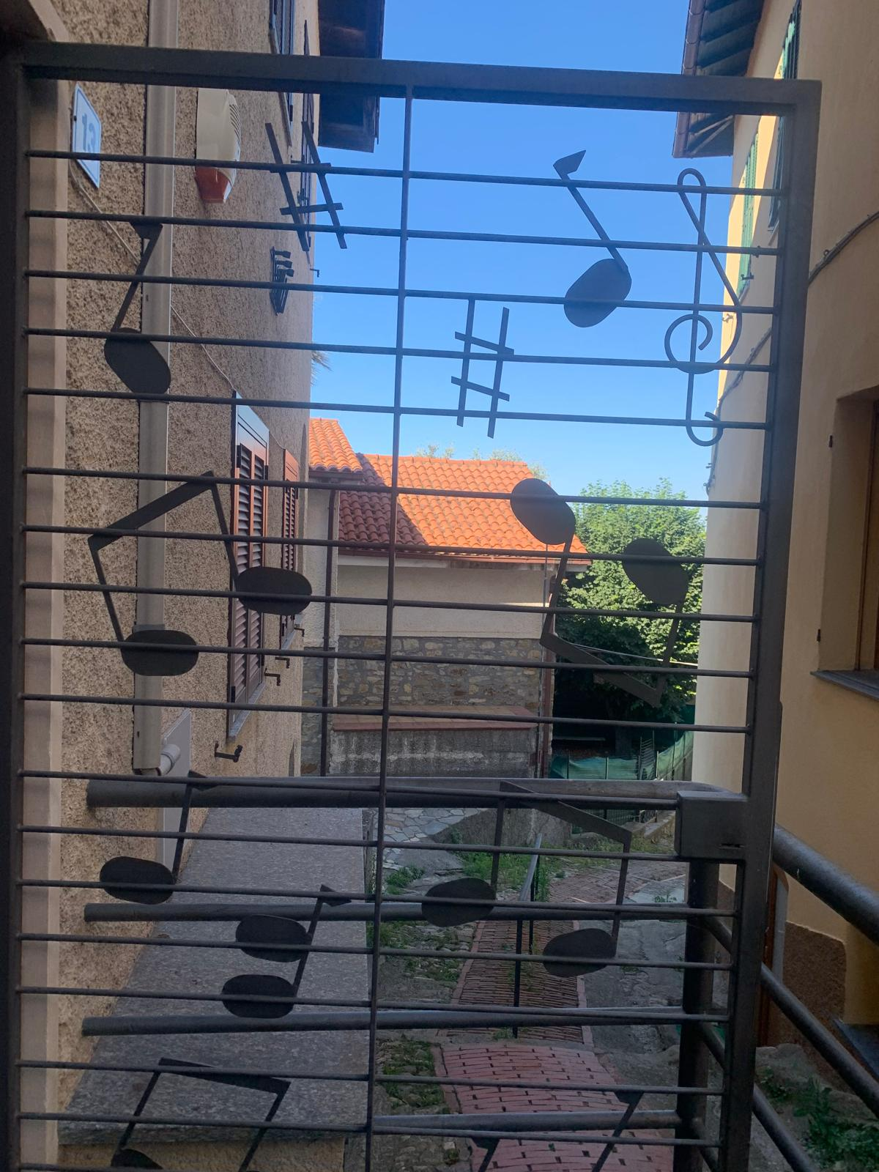
Dunque l'appuntamento imperdibile, per il pubblico locale e per i visitatori che vorranno partecipare al vernissage scoprendo il piccolo ma incantevole Principato di Seborga sarà sabato 14 luglio per l'inaugurazione ma la mostra sarà visitabile fino al 30 luglio 2024.

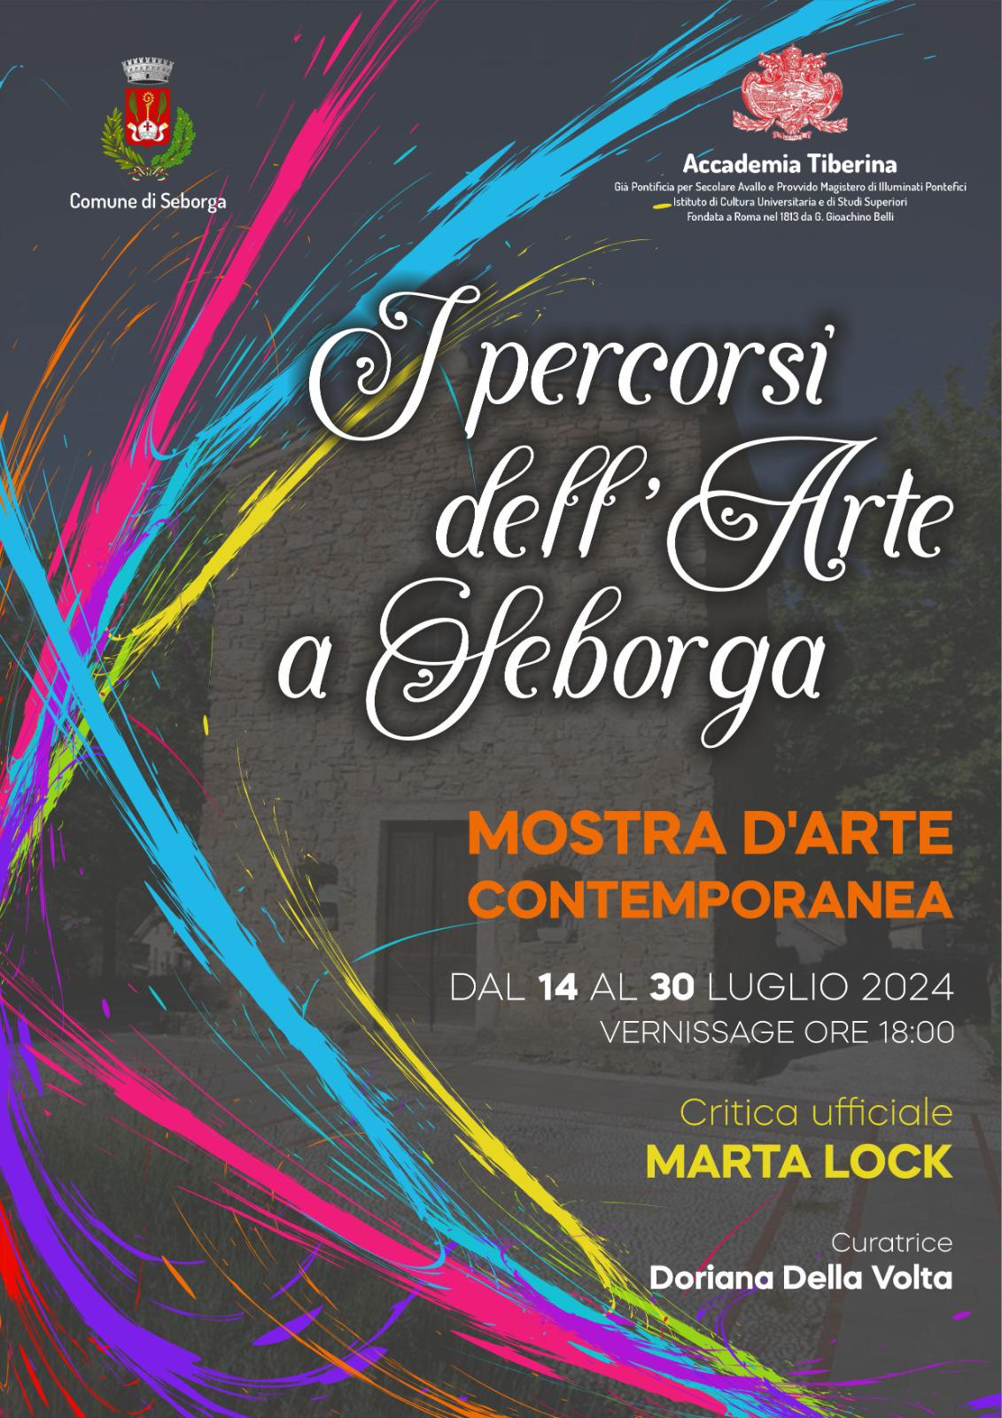
I PERCORSI DELL'ARTE
Principato di Seborga
Galleria Area Comunale Museale
dal 14 al 30 luglio 2024
VERNISSAGE domenica 14 luglio ore 18.00

Orari: dalle 15.00 alle 19.00
dal lunedì alla domenica

Ingresso libero

